РУКОВОДСТВО ОБЛАСТИ И ГОРОДА

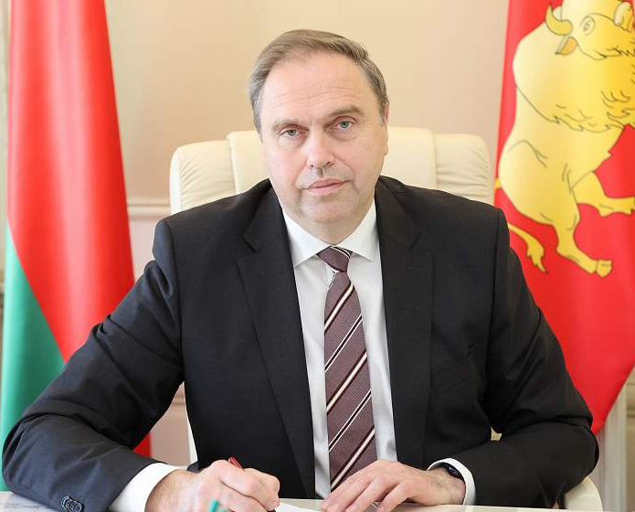
КАРАНИК
Владмир Степанович,
председатель
Гродненского областного
исполнительного комитета

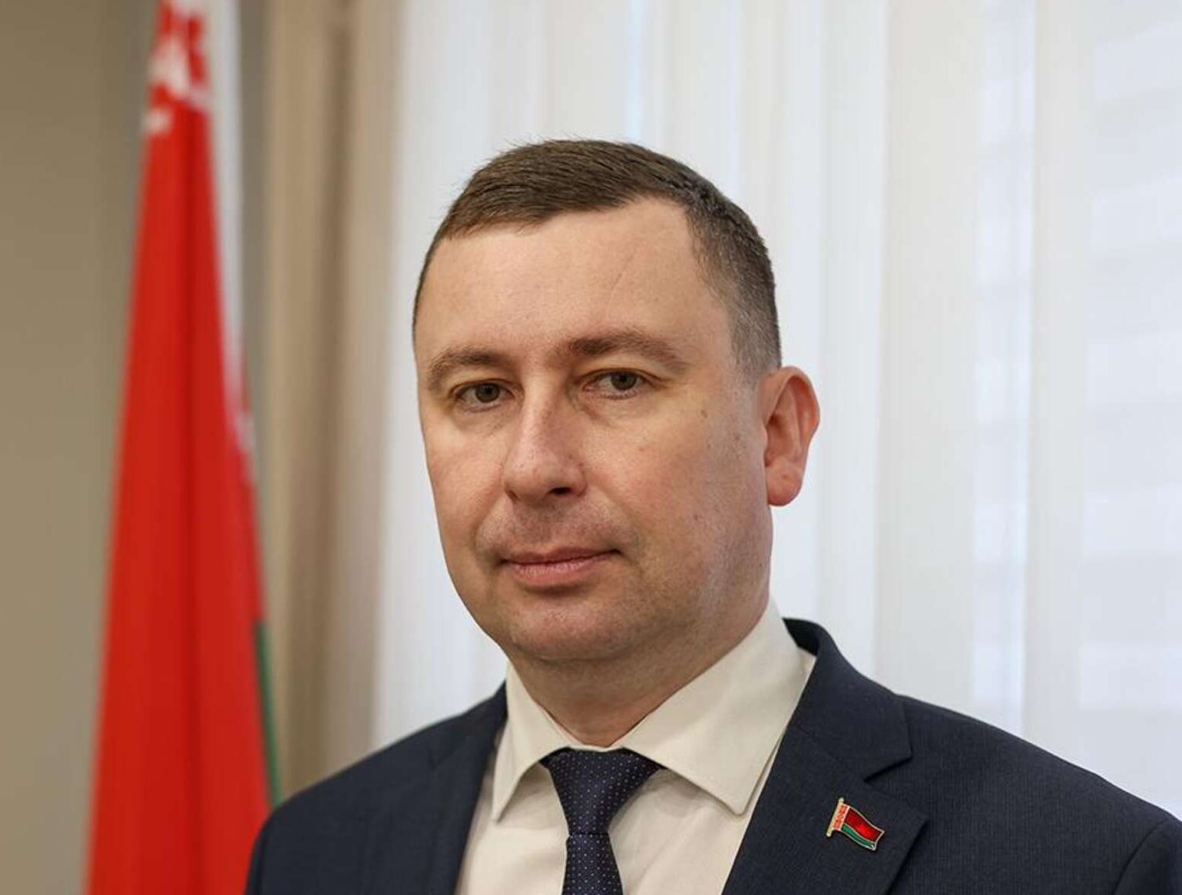

ХМЕЛЬ
Андрей Валерьевич,
председатель
Гродненского городского
исполнительного комитета

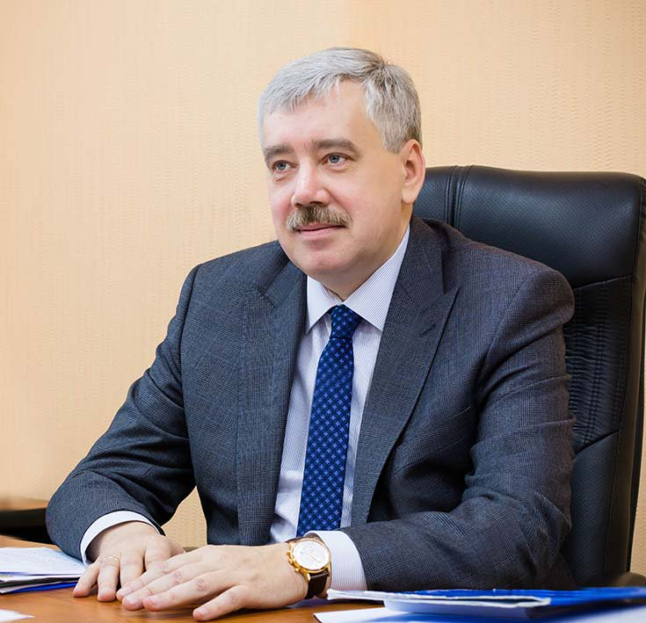

БОБЫРЬ
Игорь Михайлович,
глава администрации
Ленинского района
г.Гродно

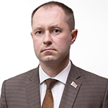

БОЛТРИК
Андрей Георгиевич,
глава администрации
Октябрьского района
г.Гродно

